图像几何变换与文档透视矫正实验报告

一、实验目的
- 理解图像相似变换、仿射变换、透视变换三种经典几何变换的基本原理、数学模型及适用场景，明确三者的核心差异。
- 熟练运用OpenCV、NumPy等工具库，实现三种几何变换的代码编写与运行，掌握变换矩阵的求解与图像映射方法。
- 对比分析三种变换对直线、平行线、垂直线、圆形等几何元素的形变影响，总结不同变换的特性规律。
- 结合透视变换原理，实现实拍倾斜A4文档图像的透视矫正，解决实际场景中畸变文档的转正问题，提升工程实践能力。
- 学会保存实验结果、生成实验总结，规范完成实验报告的撰写，培养严谨的实验态度。

二、实验环境

2.1 硬件环境
普通计算机（具备基本图像处理计算能力，可正常运行Python程序及相关库）。

2.2 软件环境
- 编程语言：Python 3.x
- 核心库：OpenCV-Python（用于图像读取、变换、保存及矫正）、NumPy（用于矩阵运算、坐标处理）、Matplotlib（用于实验结果可视化）、Pathlib（用于文件路径管理）
- 运行系统：Linux 操作系统

2.3 实验素材
- 程序自制几何测试图：包含矩形、圆形、平行线、垂直线等几何元素，用于对比三种变换的形变效果。
- 实拍倾斜A4文档照片：用于验证透视矫正功能，模拟实际场景中倾斜文档的畸变问题。

三、实验步骤

3.1 实验准备
- 配置实验环境，安装Python 3.x及OpenCV-Python、NumPy、Matplotlib等第三方库，确保所有库能正常导入使用。
- 准备实验素材，将实拍A4文档照片保存至指定路径，确认路径正确无误，避免图像读取失败。
- 创建实验输出文件夹outputs，用于保存实验过程中生成的所有图像文件和总结文档。

3.2 实验运行与结果保存
- 运行编写好的实验代码，观察程序运行状态，确认无报错信息，若出现图像读取失败等异常，及时检查路径设置并修正。
- 程序运行完成后，查看outputs文件夹，确认所有实验结果文件（共9个）均成功生成，包括原始测试图、三种变换后的图像、实拍文档图像、标记角点的文档图像、矫正后文档图像、可视化汇总图及实验总结文档。
- 查看各图像文件，对比分析三种变换的形变效果，验证文档透视矫正的有效性。

四、实验结果与分析

4.1 实验结果展示
本次实验共生成9个输出文件，具体如下：
- original_test_image.png：原始几何测试图，包含矩形、圆形、平行线、垂直线等元素，作为变换的基准图像。
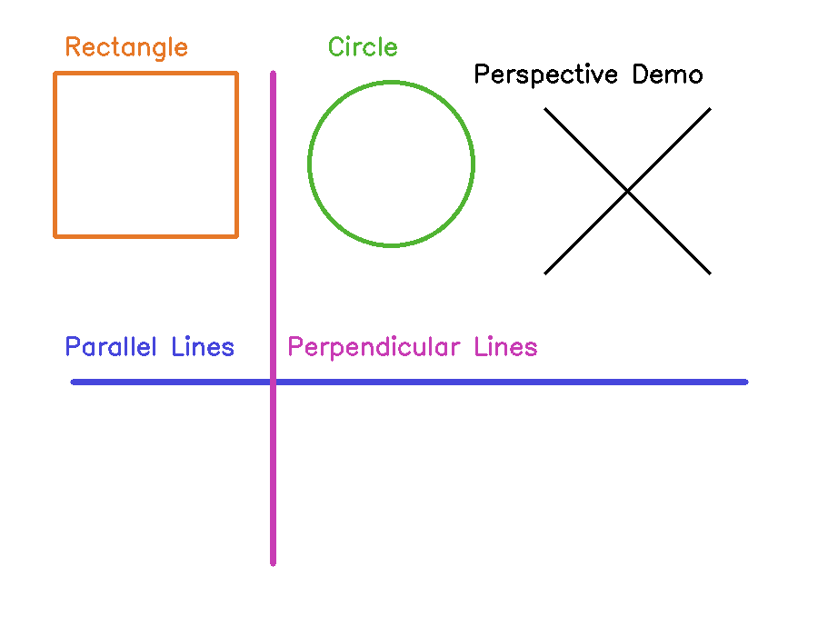
- similarity_transform.png：相似变换后的测试图，图像发生旋转、缩放和平移，几何形状、角度关系未发生改变。
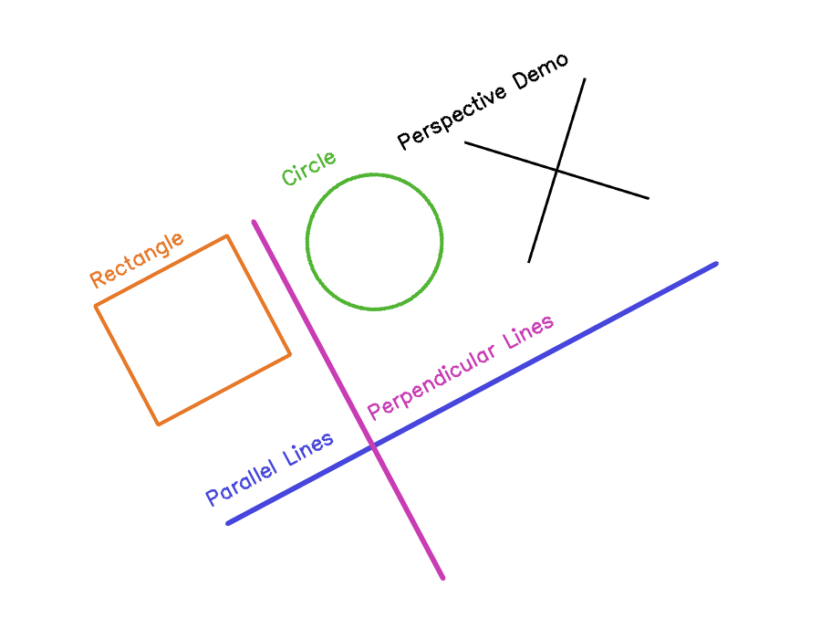
- affine_transform.png：仿射变换后的测试图，直线保持直线、平行线保持平行，但垂直线不再垂直，圆形畸变为椭圆。
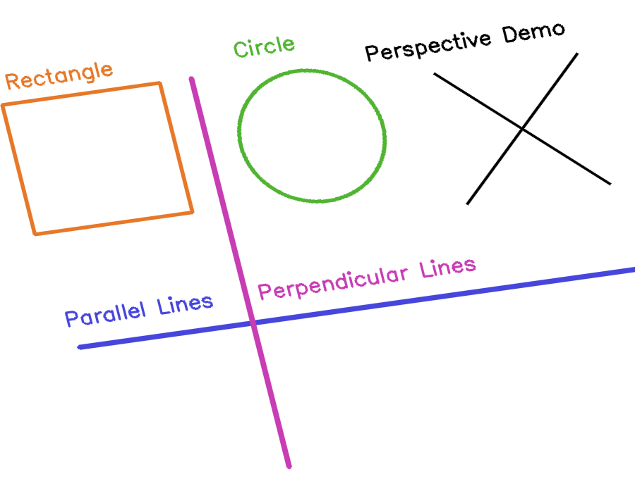
- perspective_transform.png：透视变换后的测试图，直线保持直线，但平行线发生汇聚，垂直线丢失，圆形畸变为圆锥曲线。
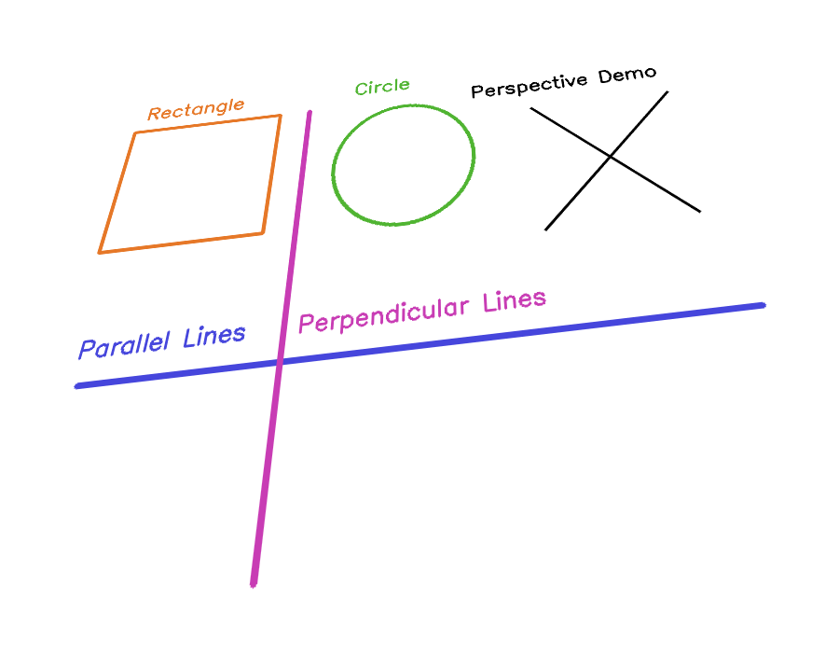
- document_photo.png：实拍倾斜A4文档原始图像，存在明显的倾斜和畸变。
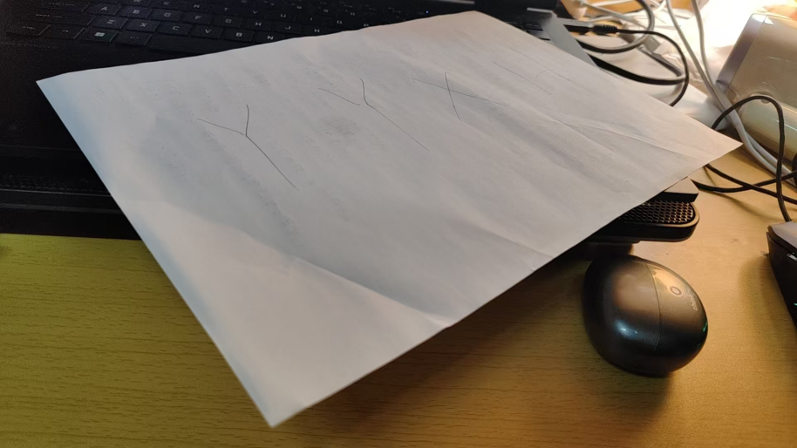
- document_photo_marked.png：标记了四个角点的实拍文档图像，红色圆点清晰标注出用于矫正的四个顶点。
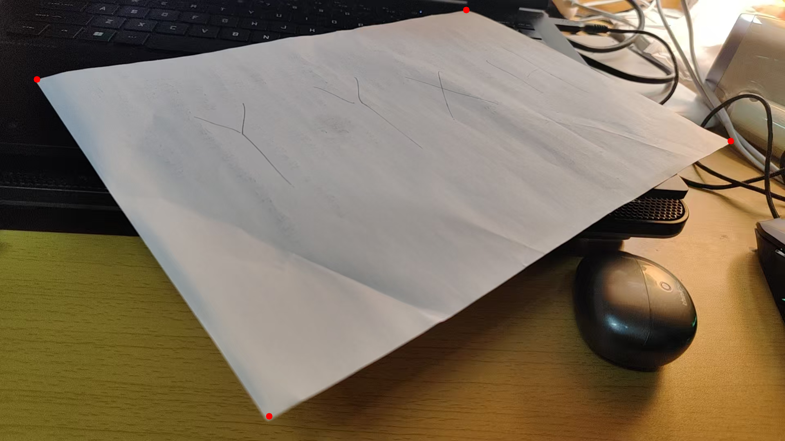
- document_rectified.png：透视矫正后的A4文档图像，倾斜畸变被消除，文档呈正立状态，符合标准A4尺寸。
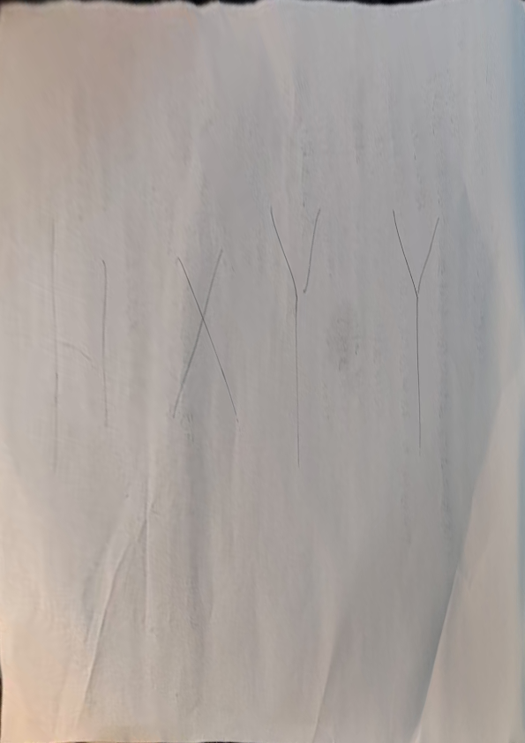
- overview.png：实验结果汇总图，2×3布局展示了所有关键图像，便于直观对比三种变换效果和文档矫正前后的差异。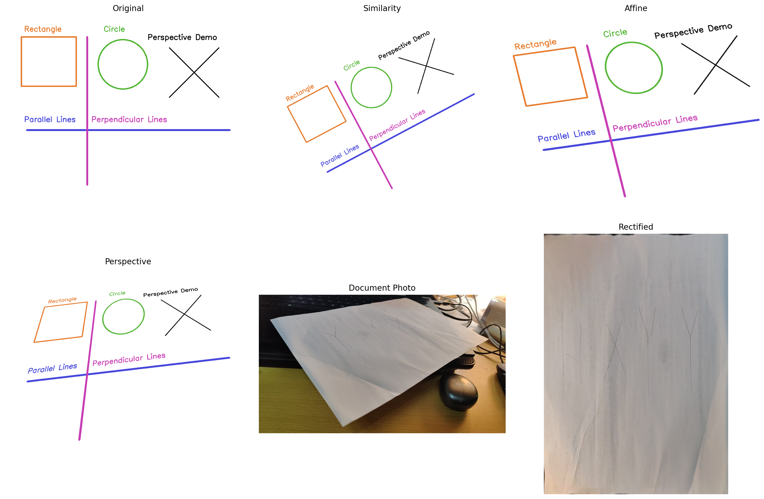

4.2 实验结果分析

4.2.1 三种几何变换特性对比
结合实验结果和代码逻辑，三种几何变换的特性差异如下：
- 相似变换：作为刚性变换，完全保留图像的几何形态，直线、平行线、垂直线、圆形均不发生形变，仅改变位置、尺寸和朝向，适用于需要保持图形形状不变的场景。
- 仿射变换：非刚性变换，保线性和保平行性，直线和平行线不变，但垂直关系被破坏，圆形畸变为椭圆，适用于需要实现拉伸、错切等形变但需保持平行关系的场景。
- 透视变换：非线性变换，仅保线性，平行线发生汇聚，垂直关系丢失，圆形畸变为圆锥曲线，适用于倾斜、畸变图像的矫正，如文档转正、场景还原等实际应用。

4.2.2 文档透视矫正效果分析
实拍A4文档原始图像存在明显倾斜，通过选取四个角点作为原始坐标，映射到标准A4尺寸的目标坐标，求解透视矩阵后，成功将倾斜文档矫正为正立状态。矫正后的文档图像清晰、规整，无明显畸变，说明透视变换能够有效解决倾斜文档的转正问题，验证了透视变换原理的正确性和实用性。
同时，在原始文档图像上标记的四个角点，清晰展示了矫正的对应关系，证明了角点选取的准确性是透视矫正成功的关键——若角点选取偏差，会导致矫正后的图像出现拉伸、扭曲等问题。

4.2.3 实验异常与解决
实验过程中，初期出现中文字体报错（findfont: Generic family 'sans-serif' not found），原因是Linux系统中缺失指定的中文字体。通过将Matplotlib字体改为系统自带的DejaVu Sans，并将图表标题、总结文档改为英文，彻底解决了字体报错问题，确保实验正常运行。
此外，初期存在图像读取失败的问题，经检查发现是实拍文档照片的路径设置错误，缺少一层文件夹路径，修正路径后，图像能够正常读取。

五、实验总结与心得体会

5.1 实验总结
本次实验围绕图像几何变换与文档透视矫正展开，成功实现了相似变换、仿射变换、透视变换三种经典几何变换的代码编写与运行，对比分析了三者的特性差异，同时完成了实拍倾斜A4文档的透视矫正，达到了实验目的。
通过实验，明确了三种几何变换的核心区别：相似变换保形状、保角度，仿射变换保直线、保平行，透视变换仅保直线；掌握了OpenCV中变换矩阵的求解方法和图像映射操作，理解了文档透视矫正的核心逻辑——通过选取角点、求解透视矩阵，将畸变图像投影至标准平面。
实验过程中，通过生成实验结果文件、可视化展示实验效果、编写总结文档，规范了实验流程，也为后续实验分析提供了清晰的依据。

5.2 心得体会
本次实验让我深刻体会到理论与实践结合的重要性。在学习几何变换原理时，对三种变换的特性理解较为抽象，但通过编写代码、运行实验、观察结果，能够直观地感受到不同变换的形变效果，加深了对原理的记忆和理解。
在解决实验异常问题的过程中，我学会了排查错误的方法——通过分析报错信息，定位问题根源（字体缺失、路径错误），并针对性地提出解决方案，提升了问题解决能力。同时，也认识到实验细节的重要性，如角点选取的准确性、路径设置的正确性、字体的适配性，都会影响实验结果的准确性和完整性。
本次实验也存在一些不足，例如在选取文档角点时，采用手动指定坐标的方式，效率较低且容易出现偏差，后续可以尝试实现角点自动检测功能，提升实验的自动化程度。同时，对变换矩阵的数学推导理解还不够深入，后续将加强理论学习，进一步提升自身的专业能力。

